INSTITUCIÓN EDUCATIVA DEPARTAMENTAL MONSEÑOR AGUSTÍN GUTIÉRREZ
GUÍA DE TRABAJO
ASIGNATURA | CIENCIAS NATURALES | CURSO | QUINTO
 |  | PERIODO | SEGUNDO
FECHA DE INICIO | ABRIL | FECHA DE TERMINACIÓN | JUNIO
COMPETENCIA | Competencia General: aplicar principios científicos a partir de la comprensión de fenómenos naturales y sucesos cotidianos con el fin de desarrollar un pensamiento crítico y reflexivo en busca del cuidado de si  mismo y de su entorno.
DBA: Compara estructuras y funciones de órganos y sistemas que diferencian a los seres vivos.
Consume alimentos saludables dentro de un entorno limpio.
DESEMPEÑOS | PARA APRENDER | Razonar a cerca de la respuesta de los sistemas y los órganos de nuestro cuerpo frente a las distintas situaciones diarias (digestión,  respiración, circulación, etc.)
 | PARA HACER | Comparar la conexión entre los distintos sistemas de nuestro cuerpo que nos permite interactuar con el  ambiente y otras personas.
 | PARA SER | Establecer compromisos individuales o de grupo para el cuidado de su cuerpo a través de prácticas sencillas que puedan convertirse en hábitos  saludables.
 | PARA CONVIVIR | Realizar una campaña sobre hábitos que se deben tener para gozar de una vida saludable a nivel personal, comunitario  y del entorno.

- Fase de entrada

En este período vamos a leer, analizar y comprender textos relacionados con los órganos que hacen parte de los sistemas circulatorio, nervioso, endocrino, urinario y reproductor de los seres humanos, sus funciones, enfermedades y cuidados con el fin de valorar y cuidar más nuestro cuerpo.

- Fase de elaboración
Sistema circulatorio
El sistema circulatorio que incluye al corazón y a los vasos sanguíneos está relacionado directamente con el bombeo y la circulación de la sangre por todo el organismo, incluso venciendo la fuerza de la gravedad.

FUNCION DEL SISTEMA CIRCULATORIO:
Tiene como función la distribución de los nutrientes y oxígeno a cada célula de nuestro cuerpo, y de recoger los desechos y el dióxido de carbono producto de la degradación de los alimentos.
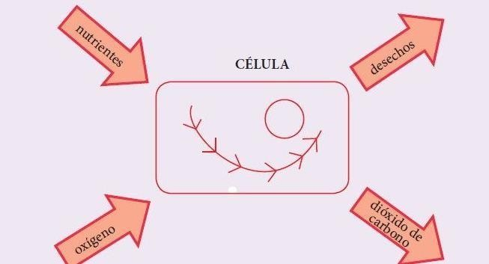

EL CORAZON:
El corazón es un órgano muscular hueco que hace las veces de una bomba, y tiene como función recibir y expulsar la sangre a través de los vasos sanguíneos. Este trabajo consiste en bombear la sangre a todo el cuerpo, y lo logra contrayéndose y relajándose. Estos movimientos provocan latidos que suenan en nuestro cuerpo incesantemente; también pueden percibirse como pulsaciones en las muñecas y en el cuello. El corazón tiene un tabique que lo divide en dos lados. Además tiene cuatro cavidades dos superiores llamadas aurículas y dos inferiores llamados ventrículos.
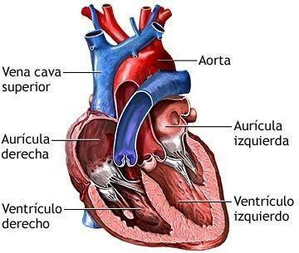

Vasos sanguíneos: Son conductos por donde la sangre recorre todo el cuerpo.
Hay tres tipos de vasos:
  - Arterias: son vasos sanguíneos que salen del corazón que salen del corazón y llevan sangre a todos nuestros tejidos; se caracterizan por ser vasos con paredes muy gruesas.
  - Venas: son vasos que permiten a la sangre retornar de los tejidos hacia el corazón; tienen paredes más delgadas que las arterias.
  - Capilares: son vasos más delgados y microscópicos cuya función es intercambiar diversas sustancias tales como: oxígeno y dióxido de carbono, sustancias nutritivas y desechos.
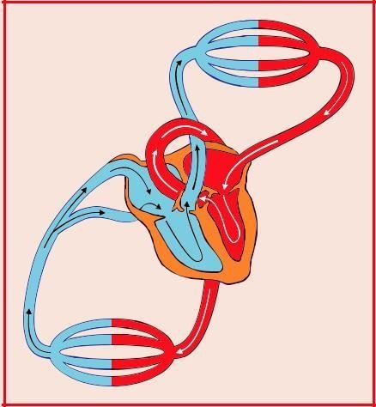

TIPOS DE CIRCULACIÓN:
El recorrido que hace la sangre por todo nuestro cuerpo puede realizarse por dos caminos uno largo llamado circulación mayor o sistémica, y otro corto llamado menor o pulmonar.

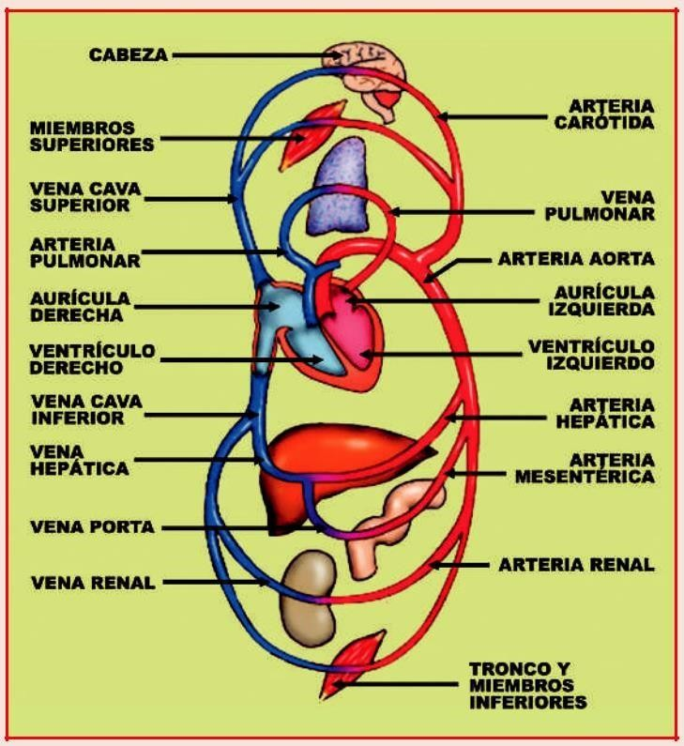

Circulación mayor o sistémica:
La sangre va del corazón a todo el cuerpo repartiendo oxígeno y nutrientes y recogiendo dióxido de carbono. Luego retorna al corazón. Aquí participan dos vasos sanguíneos muy importantes.
  - La arteria aorta: vaso que sale del corazón transportando sangre rica en oxígeno, la que proviene del ventrículo izquierdo. Esta arteria se ramifica y llega a todos los órganos del cuerpo, distribuyendo los nutrientes.
  - Las venas cavas: vasos que conducen al corazón llevando sangre cargada de dióxido de carbono hacia al ventrículo derecho.

- circulación menor o pulmonar: la sangre va del corazón a los pulmones. Allí deja el dióxido de carbono y toma el oxígeno.
  - Arteria pulmonar: transporta sangre con dióxido de carbono, la que sale del ventrículo derecho y se dirige a los pulmones. allí deja el dióxido de carbono y toma el oxígeno.
  - Venas pulmonares: transporta sangre con oxígeno regresándolo al corazón, iniciándose así la circulación mayor.

¿Cómo funciona la circulación mayor?
La circulación de la sangre funciona con el impulso que genera el corazón gracias a la contracción de tejido cardíaco cuando el líquido pasa de una cámara a otra. Posteriormente, es recibido por una arteria grande que se divide en otras más

pequeñas para llevar el oxígeno a los tejidos y después de regreso al corazón para que inicie la circulación pulmonar o menor.

¿Cómo ocurre la circulación mayor?

Una vez que la sangre ha salido del ventrículo derecho, ha sido oxigenada por los pulmones y ha regresado a la aurícula izquierda mediante las venas pulmonares, esta es llevada hacia el ventrículo izquierdo. Después el tejido cardíaco se contrae e impulsa la sangre hacia la aorta y de allí a los otros vasos del cuerpo que se distribuyen hacia las extremidades, tronco, cabeza y cuello.
Finalmente la sangre es recolectada por las venas cavas superior e inferior y el seno cavernoso, y la retorna hacia la aurícula derecha para comenzar de nuevo la circulación menor y realizar el intercambio de dióxido de carbono por oxígeno.

ACTIVIDADES DE REFUERZO
Completa las frases.

- El presenta 4 cavidades: 2 y 2
.
- Son los vasos sanguíneos: , , .

- En la circulación mayor participan 2 vasos sanguíneos muy importantes que son la y las

- En los capilares se llevan a cabo
.

- Sigue el camino de la sangre para cada tipo de circulación y ordena la secuencia
•
Arteria aorta
•
Arterias pulmonares
•
Órganos del cuerpo
•
Pulmones
•
Vasos capilares
•
Venas cavas
•
Venas pulmonares

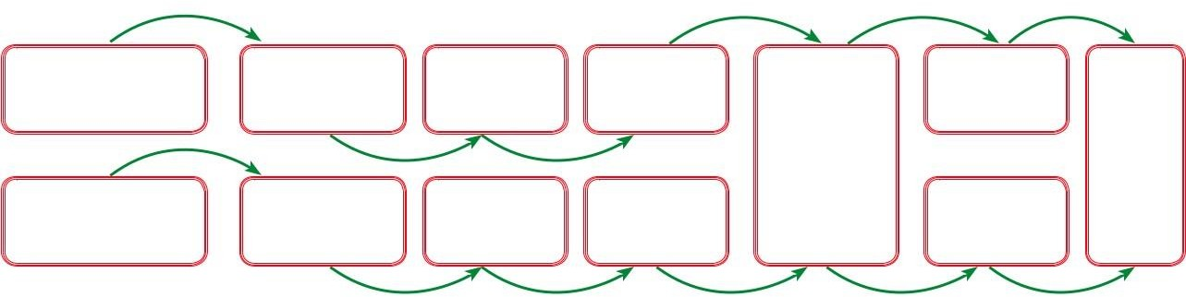
Circulación
Mayor
Ventrículo
izquierdo
Circulación
Menor
Ventrículo
derecho

- Lee y responde:

LECTURA

Las enfermedades cardiovasculares (ecv) dañan al corazón y a los vasos sanguíneos.
Son una de las principales causas de muerte en todo el mundo y se originan por mala alimentación, falta de ejercicio físico, consumo de tabaco y estrés los vasos sanguíneos se obstruyen impidiendo el flujo de la sangre hacia el corazón o el cerebro. Una de estas enfermedades cardiovasculares es el ataque cardiaco, cuyos síntomas son dolor en el pecho, brazos, hombro izquierdo, mandíbula o espalda. También se puede presentar dificultad para respirar, náuseas o vómitos, mareos o desmayos, sudoración fría y palidez.

    - ¿Cómo pueden evitarse las enfermedades cardiovasculares?

    - ¿Qué pasa con los vasos sanguíneos?

    - ¿Cuáles son los síntomas de los ataques cardiacos?

Selecciona la respuesta correcta:
    - Las arterias transportan sangre
      - Con poco oxigeno
      - con mucho dióxido de carbono
      - sucia
      - con mucho oxígeno ,sangre limpia
      - limpia

    - El corazón es un órgano muscular hueco se ubica en
- la columna vertebral
- el esternón
- la caja torácica
- los músculos
- el cráneo

    - Sale del ventrículo izquierdo
- La arteria aorta
- La arteria pulmonar
- Las venas cavas
- Las venas pulmonares
- La arteria coronaria

    - Los capilares son vasos:
- Pequeños y microscópicos
- grandes y microscópicos
- con paredes gruesas
- muy finos y delgaditos
- con paredes delgadas
. Vasos sanguíneos donde se da el intercambio de diversas sustancias. a) vénulas
- arterias
- capilares
- venas
- arterias

. En la circulación mayor:
  - La sangre va del pulmón al corazón.
  - La sangre va del corazón a todo el cuerpo.
  - Participan las venas pulmonares.
  - Llamada también circulación pulmonar.
  - La sangre solo llega a los pulmones.

. Llevan sangre rica en oxígeno.
- Venas
- Arterias
- Capilares
- Arteriolas
- Vénulas

. La sangre con dióxido de carbono sale del

- ventrículo derecho
- ventrículo izquierdo
- aurícula derecha
- aurícula izquierda
- corazón

. Es el órgano que bombea la sangre:
- Pulmón
- Corazón
- Hígado
- Vasos sanguíneos
- Venas

. Son las cavidades superiores al corazón.
- aurículas
- ventrículos
- tabiques
- venas
- arteria

  - Sistema nervioso

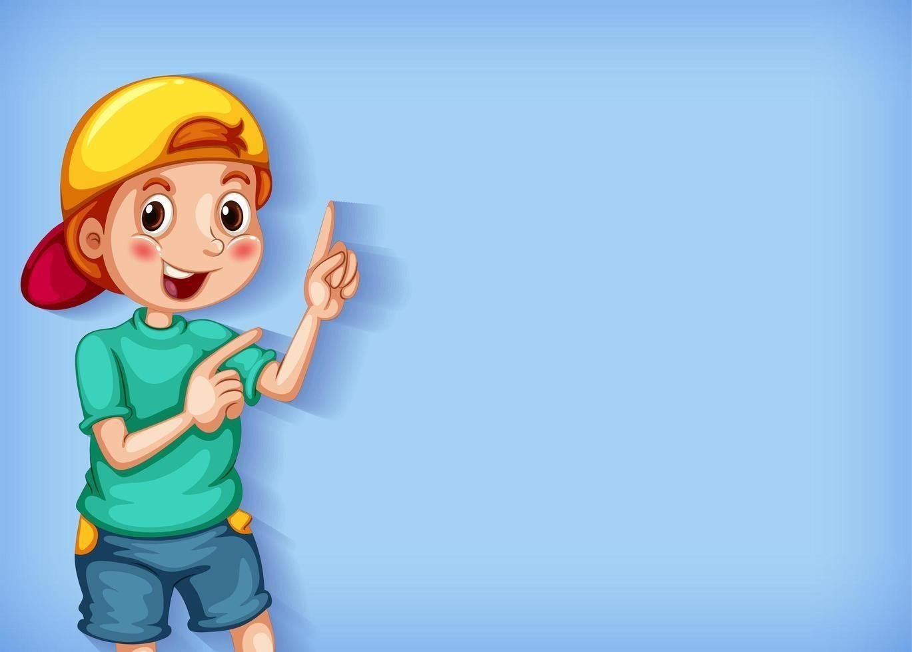
¿Sabias que el mundo cambia constantemente y nosotros como seres vivos,respondemos a estos cambios?
Por ejemplo si tenemos hambre,buscamos comida; si tenemos frio,nos abrigamos;
si nos encontramos en peligro gritamos y corremos.todas estas acciones son coordinadas y controladas por el sistema nervioso.
este sistema conecta el exterior con el interior del cuerpo.

Observar el siguiente video https://www.youtube.com/watch?v=krqempHBRAc

SISTEMA NERVIOSO CENTRAL.

Se encarga de recibir, interpretar y procesar la información que llega desde los receptores sensoriales para enviar las respuestas que serán ejecutadas por los órganos efectores. Está constituido por el encéfalo y la médula espinal.

El encéfalo:
Es un órgano blando y delicado que se ubica en la cabeza y está protegido por los huesos del cráneo este se encuentra recubierto por unas membranas denominadas meninges que se encargan de complementar la función protectora.
El encéfalo está formado por el cerebro, el cerebelo y el bulbo raquídeo.

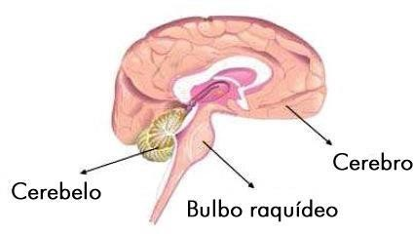

- EL CEREBELO:Se encarga de mantener nuestro equilibrio y postura,ayuda a regular la fuerza de contracción y relajación de los musculos.
- EL CEREBRO: Controla actos voluntarios para hablar. Es el órgano del pensamiento, almacena actos y experiencias en la memoria.
- BULBO RAQUIDEO: se encarga de controlar funciones vitales como la respiración, la digestion y la circulación.

B.LA MÉDULA ESPINAL

Es una masa de consistencia blanda que se ubica dentro de la columna vertebral comunica el encéfalo con las demás partes de nuestro cuerpo. Por allí pasan dos vías nerviosas: una lleva la información desde los receptores sensoriales hasta el encéfalo y otro conduce las respuestas desde el encéfalo hasta los órganos que deben ejecutarlas.

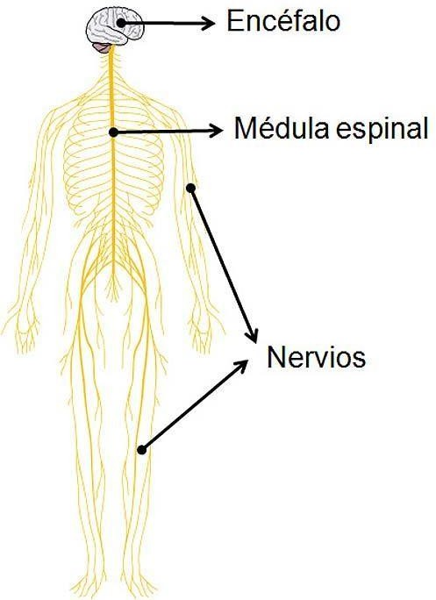

SISTEMA NERVIOSO PERIFERICO

Es el encargado de transportar los estímulos desde los órganos de los sentidos hasta el sistema nervioso central. Conduce las órdenes que da el sistema nervioso central hasta los órganos de nuestro cuerpo que deben ejecutar la respuesta.
Está formada por una red de nervios que recorren todo el cuerpo transmitiendo impulsos nerviosos, ejemplo el nervio óptico lleva impulsos nerviosos desde la retina del ojo hasta las neuronas del cerebro y estas responden permitiendo que el ojo vea imágenes.

De acuerdo con la función que cumple se divide en:

- Sistema nervioso periférico autónomo. Responde de manera involuntaria a estímulos por ejemplo la respiración, los latidos del corazón.
- Sistema nervioso periférico somático. Responde de manera voluntaria a estímulos del medio externo. Ejemplo el tacto y el movimiento muscular.

LAS NEURONAS:
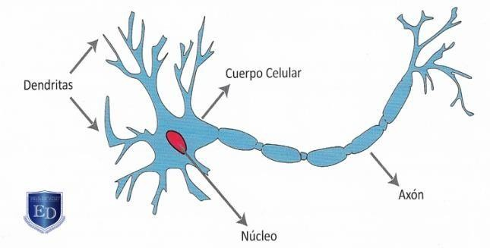

Es la unidad estructural del sistema nervioso, es una célula especializada en la recepción y en la trasmisión de señales o impulsos nerviosos. Sus partes son las siguientes:

Núcleo.
- El axón: Es una sola prolongación más larga y fina que las dendritas, a través de él se transmite información a otras neuronas.
- Las dendritas: Son prolongaciones muy ramificadas a través de ellas las neuronas reciben información de los órganos de los sentidos o de otras neuronas.
- El cuerpo: Es la zona más ancha de la que parten diversas prolongaciones.

Existen tres tipos de neuronas:
- Las sensitivas
- Las motoras
- Las asociativas

La sinapsis:
Es la unión entre dos neuronas a través de dendritas, por las cuales viaja el impulso nervioso se inicia como una descarga química y luego se transforma en una corriente eléctrica que lleva el mensaje hasta el órgano que corresponde.
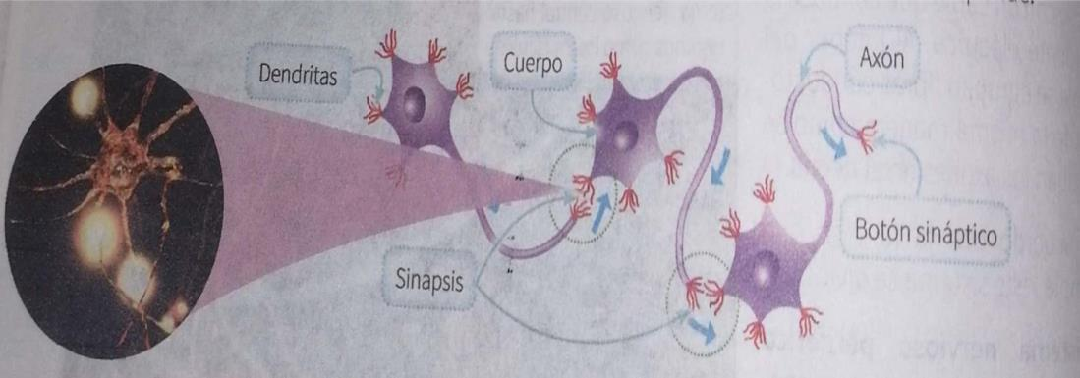

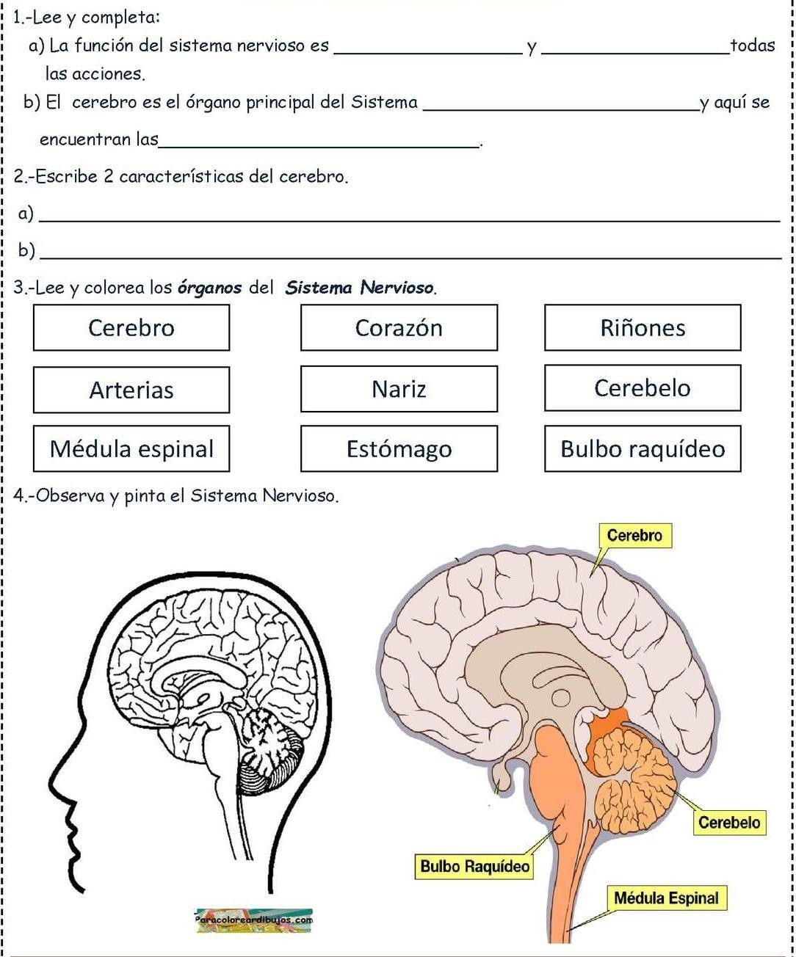
ACTIVIDADES:

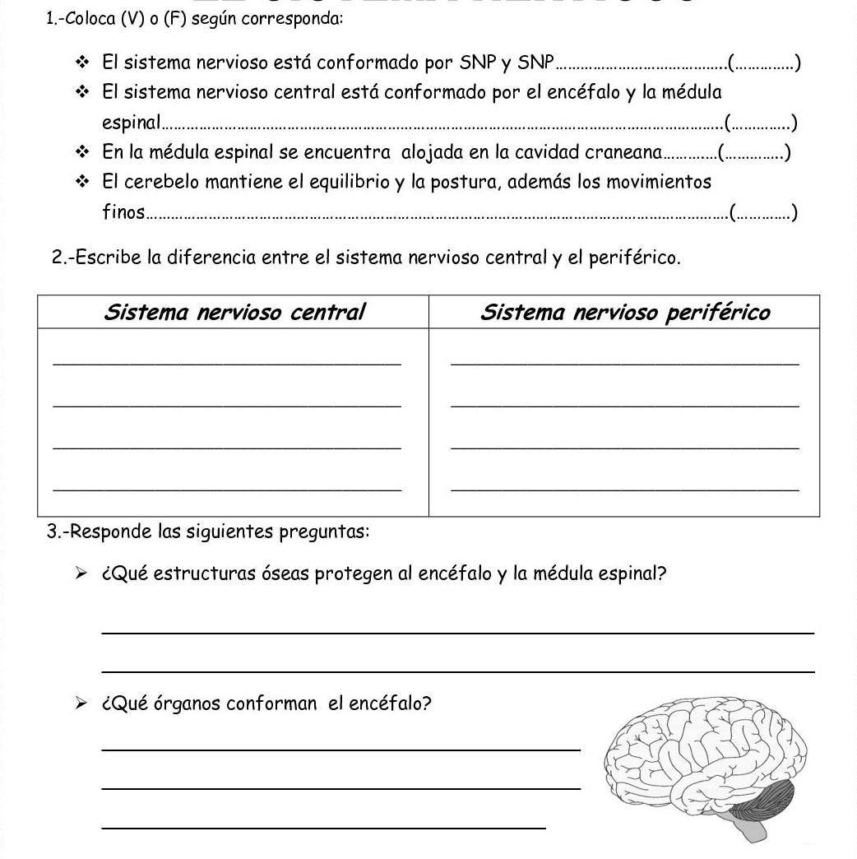

SISTEMA ENDOCRINO
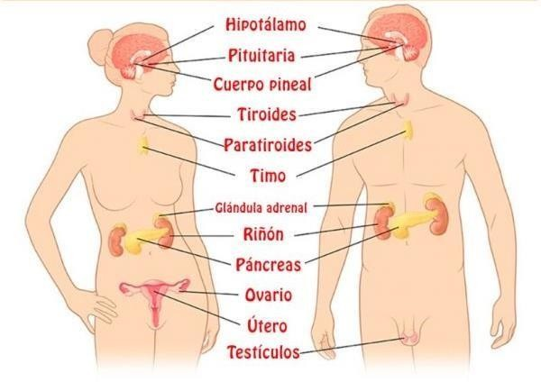

Es un sistema formado por órganos especializados denominados glándulas endocrinas que producen hormonas, las hormonas se liberan a la sangre y se distribuyen por todo el organismo actuando de manera específica sobre células u órganos determinados, llamados células u órganos blancos. En el cuerpo humano cada glándula segrega un grupo de hormonas con funciones específicas. Nuestras glándulas son:

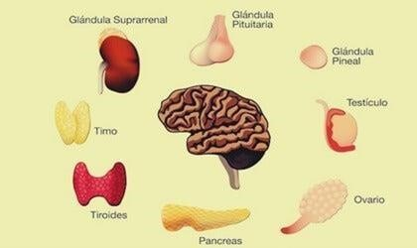

- Hipófisis: es la glándula maestra, regula otras glándulas, produce la hormona del crecimiento.
- Tiroides: produce la tiroxina hormona que controla el uso de la energía del cuerpo, su aumento provoca pérdida de peso y su disminución obesidad.
- Glándula suprarrenal: produce la adrenalina u hormona del miedo para superar retos.
- Testículos: produce la testosterona que determina las características sexuales.
- Páncreas: produce la insulina que controla la cantidad de azúcar en la sangre.
- Ovarios: produce estrógenos y progesterona las cuales producen características sexuales femeninas, además controlan el ciclo menstrual.

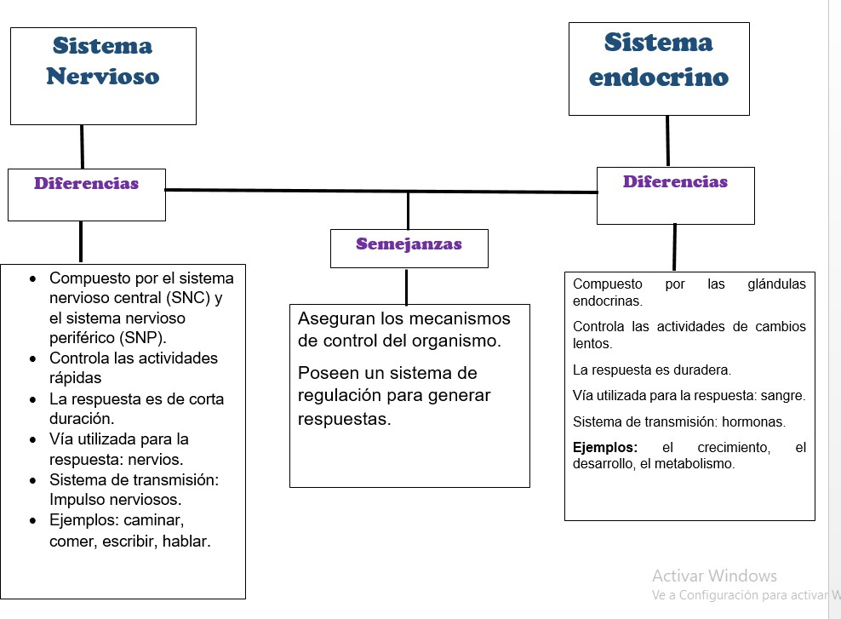
Observa algunas diferencias y semejanzas entre los sistemas

ACTIVIDADES:

- Son glándulas endocrinas, excepto:
- Páncreas
- Sudoríparas
- Hipófisis
- Ovarios
- Testículo
- La hipófisis secreta:
- Insulina
- Tiroxina
- Progesterona
- Hormona de crecimiento
- Testosterona

- Sistema que se encargan de liberar hormonas:
- Sistema inmunitario
- Sistema esquelético

- Sistema endocrino
- Sistema reproductor
- Sistema muscular

- Las hormonas liberadas recorren:
- Los órganos
- Los músculos
- Los huesos
- La sangre
- El agua

- La insulina se libera cuando en la sangre.
- hay exceso de sal
- hay poca glucosa
- hay poca sal y azúcar
- hay exceso de glucosa
- hay poca sal

- Las glándulas suprarrenales liberan:
- Glucagón
- Testosterona
- Tiroxina
- Adrenalina
- Insulina

- Es considerada la glándula maestra.
- Ovarios
- Testículos
- Hipófisis
- Páncreas
- Suprarrenal

- Nuestro cuerpo fabrica mensajeros químicos, llamados:
- Sales minerales
- Hemoglobina
- Agua
- Sangre
- Hormonas

- Hormona que se libera en situaciones de peligro o pánico:
- Corticoides
- Adrenalina
- Tiroxina
- Hemoglobina
- Insulina

- Marca la relación correcta:
- Ovarios – testosterona
- Testículos – progesterona
- Suprarrenal – tiroxina
- Páncreas – insulina
- Hipófisis – glucagón

  - SISTEMA URINARIO
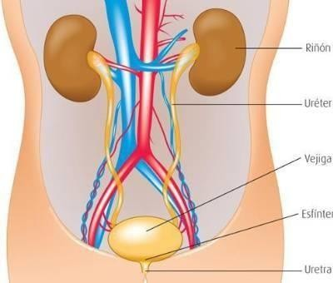

El sistema urinario se encarga de filtrar y limpiar la sangre que recorre nuestro cuerpo. El sistema urinario está compuesto por los riñones y las vías urinarias.

- Los riñones: son órganos en forma de frijol, de color rojizo que se encuentran a lado y lado de la columna vertebral. Los riñones filtran la sangre y retiran de ella los desechos y los excesos de agua que tiene el cuerpo y forman la orina.
Esta importante labor es realizada por unas pequeñas y complejas estructuras llamadas nefronas que conforman el riñón.

LAS VIAS URINARIAS:
Las vías urinarias son los conductos que llevan al exterior la orina que sale del riñón. Están conformadas por los uréteres, la vejiga y la uretra. Los uréteres son dos conductos que salen de los riñones y transportan la orina desde los riñones hasta la vejiga; la vejiga es el órgano donde se acumula la orina antes de ser eliminada por la uretra, y la uretra es el conducto encargado de transportar la orina desde la vejiga hacia el exterior del cuerpo.

ENFERMEDADES URINARIAS:
Algunas de las enfermedades más frecuentes son:
    - Infecciones urinarias.
    - Cálculos renales
    - La nefritis
    - La cistitis
    - La incontinencia urinaria
    - La insuficiencia renal

ACTIVIDADES
Observa la imagen y completa las afirmaciones sobre algunos aspectos relacionados con la producción de orina.
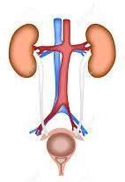
La producción de la orina ocurre en las nefronas a través de tres procesos: , y Veamos:
- En la corteza y en la medula renal se ubican las
- El proceso de ocurre,
principalmente, en la , estructura localizada en las nefronas.
- Las nefronas al filtrar la sangre, retiran ,
, _ y mientras que conservan útiles.
- La ocurre en los renales: parte del agua y la glucosa presente en el
filtrado a la sangre. La
consiste en _de la sangre los que escaparon al proceso de .
El resultado final es la formación de la .

  - Completa las afirmaciones y luego escribe las letras en los recuadros según corresponda.

- Reciben la orina proveniente del riñón y la transportan hasta la vejiga

- Órgano en forma de saco encargado de almacenar la orina
- A través de esta estructura se elimina la orina hacia el exterior
- Transporta sangre filtrada hacia el corazón
- Transporta sangre sin filtrar hacia el riñón
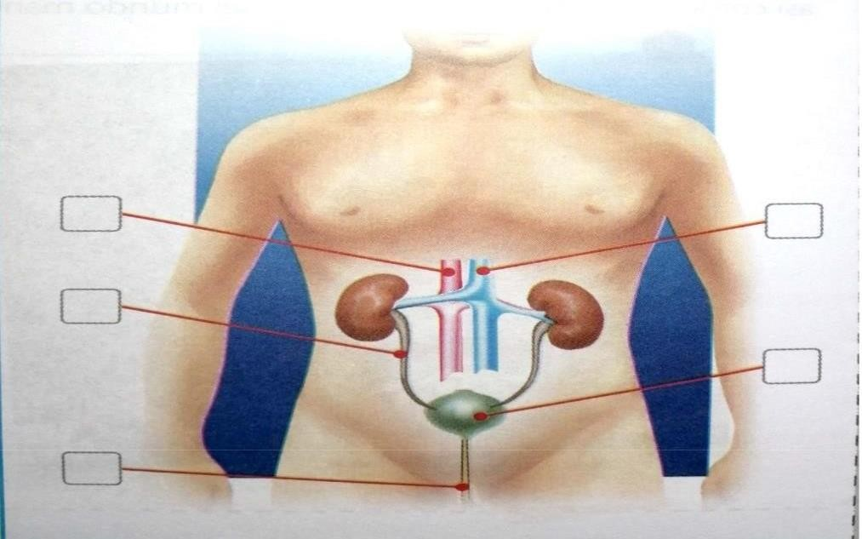

  - Consulta en que consiste cada una de las enfermedades del sistema urinario.
  - Utilizando materiales que estén a tu alcance elabora el sistema urinario en un octavo de cartulina.

  - SISTEMA REPRODUCTOR MASCULINO Y FEMENINO

Los seres humanos, al igual que todos los seres vivos se reproducen y de este modo aseguran su conservación como especie. La reproducción en el ser humano es sexual y la fecundación es interna, ya que se realiza dentro del cuerpo de la mujer. Poseen un sistema reproductor femenino y un sistema reproductor masculino que se encarga de producir las células sexuales.

SISTEMA REPRODUCTOR MASCULINO.

Es el encargado de producir los gametos masculinos o espermatozoides. Está formado por los testículos, los conductos deferentes, las vesículas seminales, el pene, la próstata y el epidídimo.
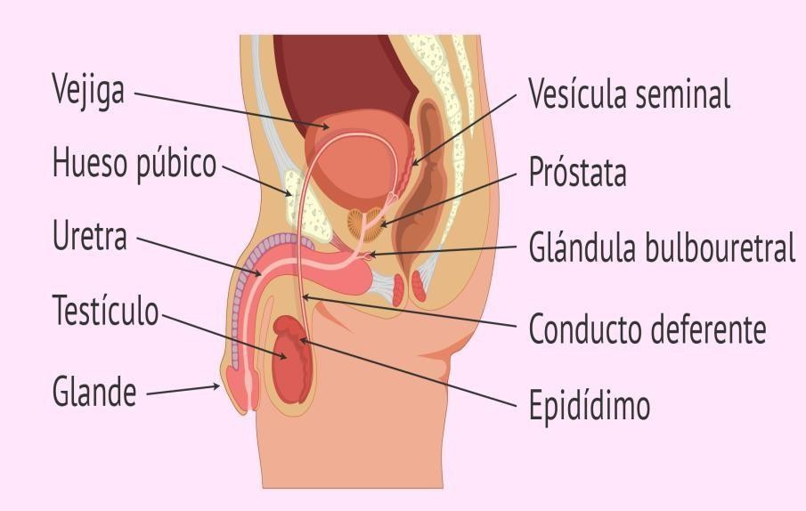
- vesícula seminal: son dos glándulas que producen el semen, un líquido en el que nadan los espermatozoides.
- Conductos deferentes: son dos conductos que transportan los espermatozoides desde los testículos hasta las vesículas seminales.
- Los testículos: son dos órganos que se encuentran dentro de una bolsa llamada escroto. Son los encargados de producir los espermatozoides que son las células sexuales masculinas.
- La próstata: es una glándula que fabrica una sustancia que estimula la movilidad y la supervivencia de los espermatozoides.
- El epidídimo: Es un tubo estrecho y alargado que conecta los testículos con los conductos deferentes. Su función es almacenar los espermatozoides mientras terminan su proceso de maduración.
- El pene: Es el órgano externo del sistema reproductor masculino. A través de él salen los espermatozoides al exterior. Su extremo llamado glande está recubierto por un pliegue de piel llamado prepucio.

SISTEMA REPRODUCTOR FEMENINO

Es el encargado de producir los gametos femeninos u óvulos, de albergar el óvulo fecundado o cigoto y de crear las condiciones necesarias para que dicho óvulo crezca y se desarrolle para formar una nueva vida.

El sistema reproductor femenino está formado por:
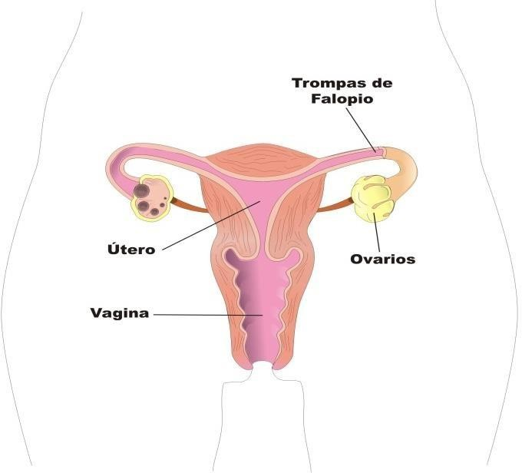

- Los ovarios: son dos glándulas que se encuentran situadas en el abdomen de la mujer.se encargan de producir los óvulos, que son las células sexuales femeninas.
El óvulo es mucho más grande que el espermatozoide y carece de movilidad.
- Trompas de Falopio: son dos conductos que comunican los ovarios con el útero.
En su interior puede ocurrir la fecundación o unión de los dos gametos.
- El útero: Llamado también matriz es una cavidad muscular situada en el bajo vientre. En este órgano se desarrolla el feto durante el embarazo.

- Vagina: Es un canal elástico que comunica el útero con el exterior. Por este canal nace él bebé; de igual manera, por el penetran los espermatozoides durante la relación sexual.

Lee atentamente:
En la época de reproducción, las tortugas marinas salen del mar y ponen sus huevos en la arena de la playa. Cuando las tortuguitas salen de los huevos, deben caminar hasta el agua, donde pasaran el resto de su vida.
Últimamente se ha puesto de moda que los turistas visiten las playas para jugar con las tortuguitas recién nacidas.
Algunas sufren daños, por lo cual no pueden llegar al agua y mueren. Esta atracción turística puede poner en peligro la supervivencia de las tortugas marinas. Responde:

  - ¿crees que este comportamiento de las personas es respetuoso con los animales? Explica tu respuesta.

  - ¿crees que la situación planteada afecta la supervivencia de las tortugas como especie? ¿Por qué?

En medicina desde hace algunos años se viene poniendo en práctica una técnica de crianza para bebes prematuros, basada en la forma como los canguros cuidan a sus crías. Esta técnica permite al bebé prematuro terminar su proceso de desarrollo gracias al contacto físico permanente con su madre o con su padre. De esta manera, el bebé no tiene que permanecer durante mucho tiempo en una incubadora y, adicionalmente, se beneficia tanto su salud física como emocional. Estos beneficios se extienden a sus padres, pues esta técnica les permite estrechar vínculos con el recién nacido.
Responde:

- ¿Cómo crees que esta técnica puede beneficiar la salud física y emocional del bebe?

- ¿crees que las crías de los canguros reciben beneficios similares a los de un bebé humano? ¿Por qué?

- Escribe un texto donde expliques la importancia que tiene conocer el funcionamiento de todos los sistemas del cuerpo humano.

ACTIVIDADES
- Observa los esquemas, luego escribe en cada ilustración el nombre de cada órgano señalado.
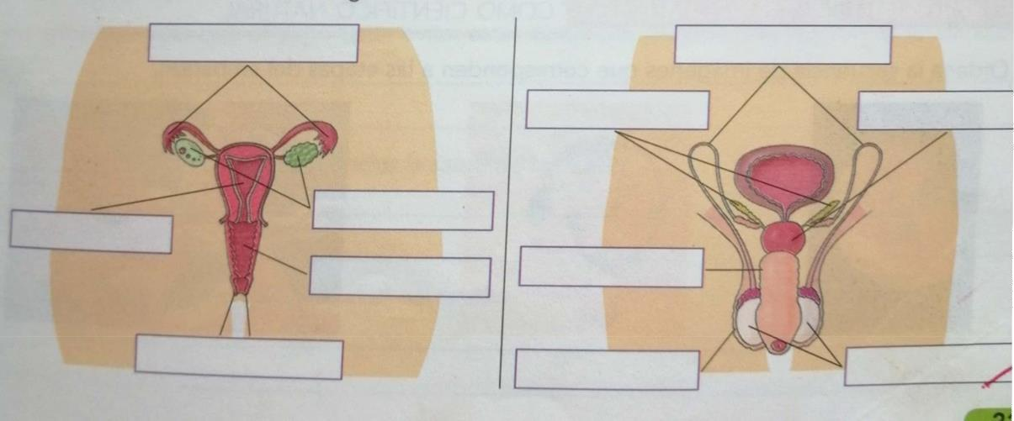
- Ordena la secuencia de imágenes que corresponden a las etapas del embarazo.
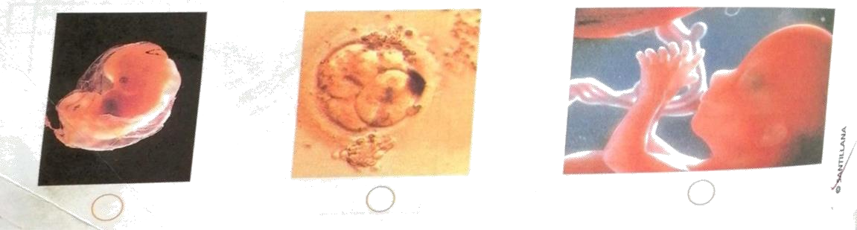

- Completa el mapa conceptual:
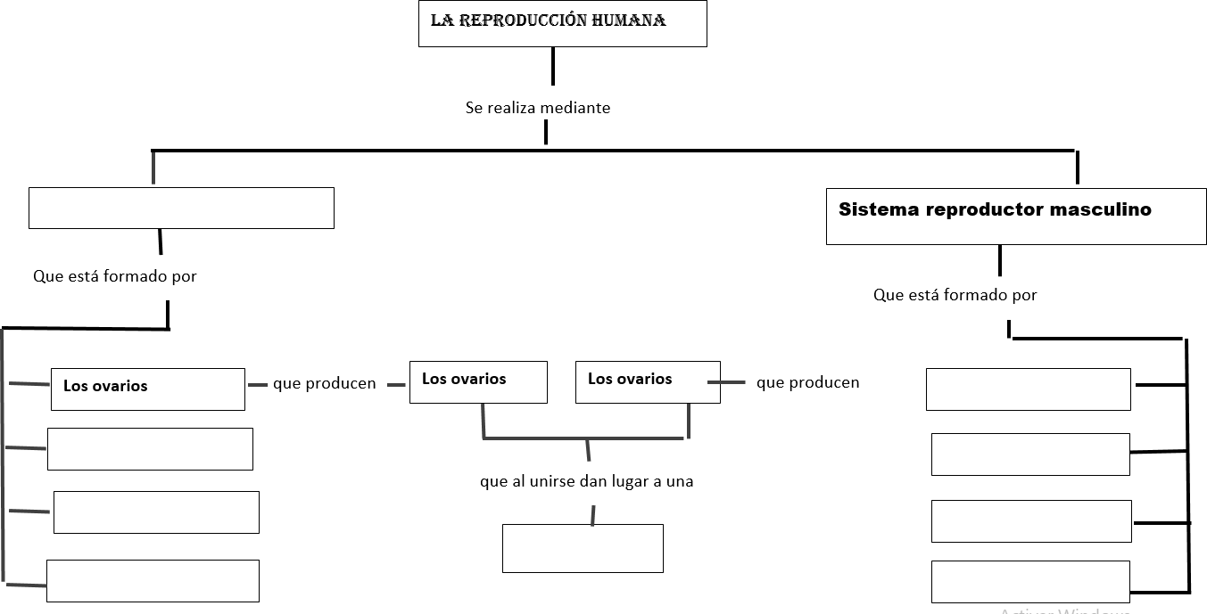

  - Colorea, recorta y pega donde corresponda las partes de los órganos sexuales masculino y femenino.

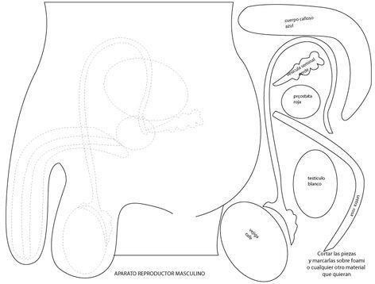

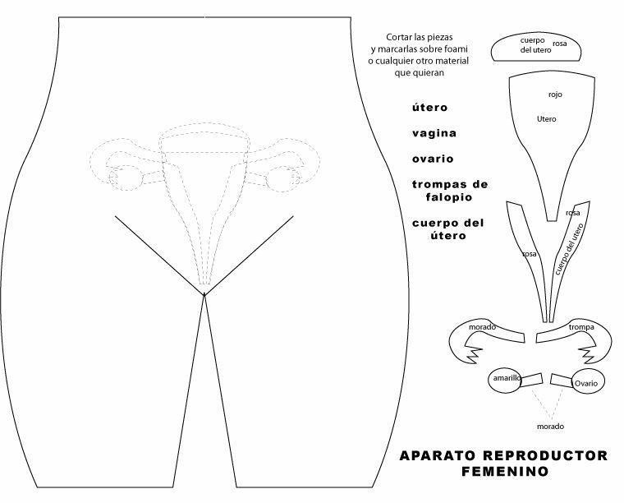

- FASE DE SALIDA. Evaluación, refuerzo o planes de mejoramiento.
  - HETEROEVALUACIÓN: Cada una de las actividades realizadas tendrá su respectiva valoración. Se tendrá en cuenta la puntualidad y la calidad de los trabajos.
3.2 AUTOEVALUACIÓN: Marco con una X la valoración que considero merezco en cada aspecto según mi desempeño durante el periodo.
CRITERIO | 1 | 2 | 3 | 4 | 5
Dedico el tiempo suficiente para la preparación y el desarrollo de las actividades.
Contribuyo con mi buen comportamiento en el desarrollo de las actividades.
Busco asesoría de compañeros o docente cuando me surgen duras en el proceso de aprendizaje.
Asumo con responsabilidad y cumplo con el desarrollo de las actividades propuestas.
Llevo mis apuntes en el cuaderno de forma clara y ordenada.
Trabajo diariamente en el desarrollo de las actividades de acuerdo con los horarios establecidos.
Presento oportunamente mis evidencias de acuerdo con las fechas establecidas.
Aprovecho los espacios de refuerzo y nivelación para mejorar mis desempeños.

Según el análisis de los aspectos evaluados anteriormente ¿Cuál crees es tu desempeño?
Superior____, Alto_____, Básico____ y Bajo______. ¿Por qué? __________________________________________________________________

  - Coevaluación
Cada estudiante socializa en plenaria las valoraciones de la autoevaluación. Los compañeros participan con mucho respeto para manifestar si esas valoraciones corresponden o no a la realidad y hacer los ajustes del caso.

